Отраслевой опыт компании «Организация Времени»

Электроэнергетика

- РАО ЕЭС: проект внедрения тайм-менеджмента на Outlook в Департаменте информатизации осуществлен в 2006 г. Рекомендатель – А.В.Селютин, зам. начальника Департамента.


- ФСК ЕЭС: проект внедрения системы управления задачами, контроля поручений и поддержки коллегиальных органов управления на Outlook в настоящее время осуществляется, начат в августе 2007 г. Рекомендатель – А.Г.Чернов, IT-директор.


- СО ЦДУ ЕЭС: проект обучения тайм-менеджменту на Outlook и внедрения тайм-менеджмента в Управлении делами стартует в ноябре 2007 г. Рекомендатель – Е.Ю.Кручина, руководитель аппарата Председателя правления.


- Гидро-ОГК: проведено обучение ТМ на Outlook, планируется проект внедрения корпоративных стандартов. Рекомендатель – С.А.Павленко, зам. пред. Правления.


- ОГК-5: проведено обучение ТМ на Outlook. Рекомендатель – Г.А.Шепелев, директор по персоналу.


- ТГК-2: проведено обучение по программам «Корпоративный Тайм-менеджмент» и «Тайм-менеджмент на Outlook». Рекомендатель – Елена Беляшова, Специалист по подготовке персонала.

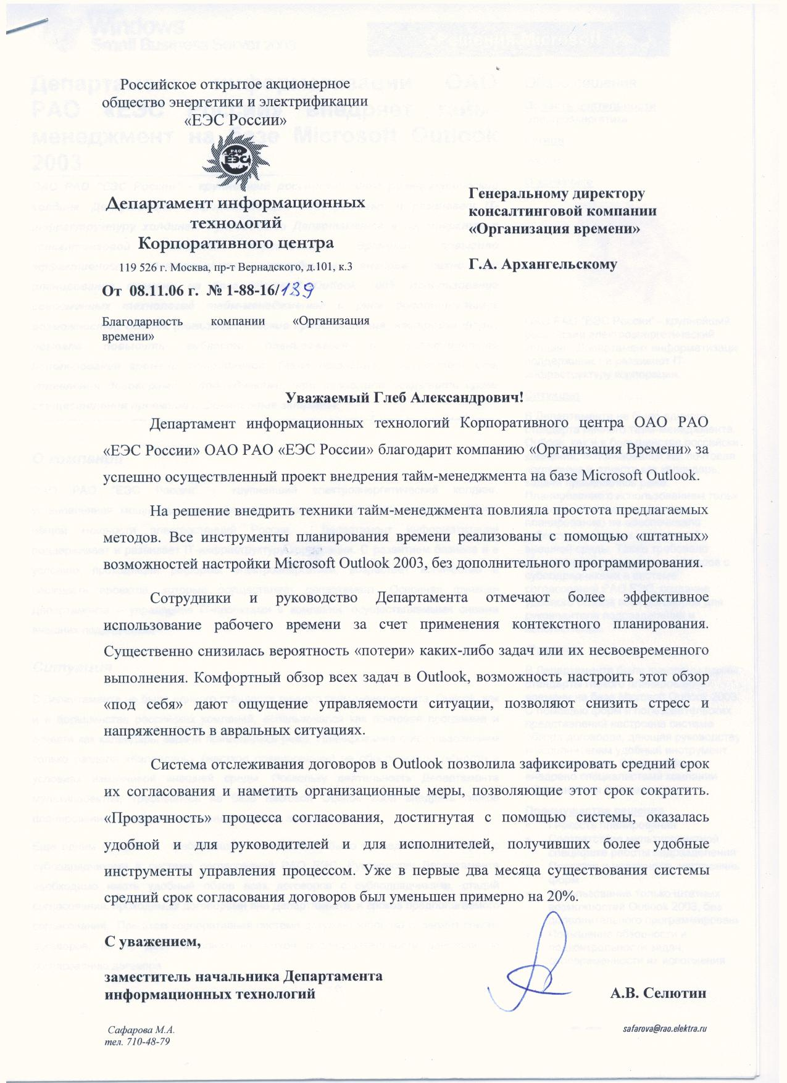

Корпоративный «кейс» из книги Глеба Алексеевича Архангельского «Корпоративный тайм-менеджмент» (М.: Альпина бизнес букс, 2007).
КОРПОРАТИВНОЕ ВНЕДРЕНИЕ
РАО ЕЭС РОССИИ

Александр Селютин, как никто другой, является живым воплощением эмблемы РАО ЕЭС – он похож на светящееся солнце.
Удивительно, как меняется атмосфера в офисе, когда в него входит этот высокий молодой мужчина. Между прочим, начальник, если быть точным – заместитель начальника Департамента Информатизации одной из крупнейших корпораций страны.
Минуту назад все были хмурые, озабоченные, напряженные. Секретарь ворчливо отряхивала зонтик, сотрудники суетливо листали документы… Входит Александр – и всем вдруг на душе становится хорошо.
«Добреньким» мягкотелым руководителем его не назовешь. Он вполне строг, взыскателен и компетентен. Но все равно, с каким бы вопросом он к тебе не обращался, как бы не была сложна проблема, над которой надо работать – Александр входит, и всем ставится хорошо. Такое качество есть у голливудских актеров и обаятельных харизматичных политических лидеров.

«Мы получили идеальное дополнение к корпоративной системе документооборота, повышающее личную и командную эффективность. Повышение эффективности планирования и исполнения задач можно оценить в 10-15%. Потенциальная экономия средств компании как минимум в несколько раз превышает наши затраты на внедрение тайм-менеджмента».

Александр Селютин, зам. начальника Департамента информатизации ОАО РАО «ЕЭС России»

Александр Селютин, зам. начальника Департамента информатизации ОАО РАО «ЕЭС России»
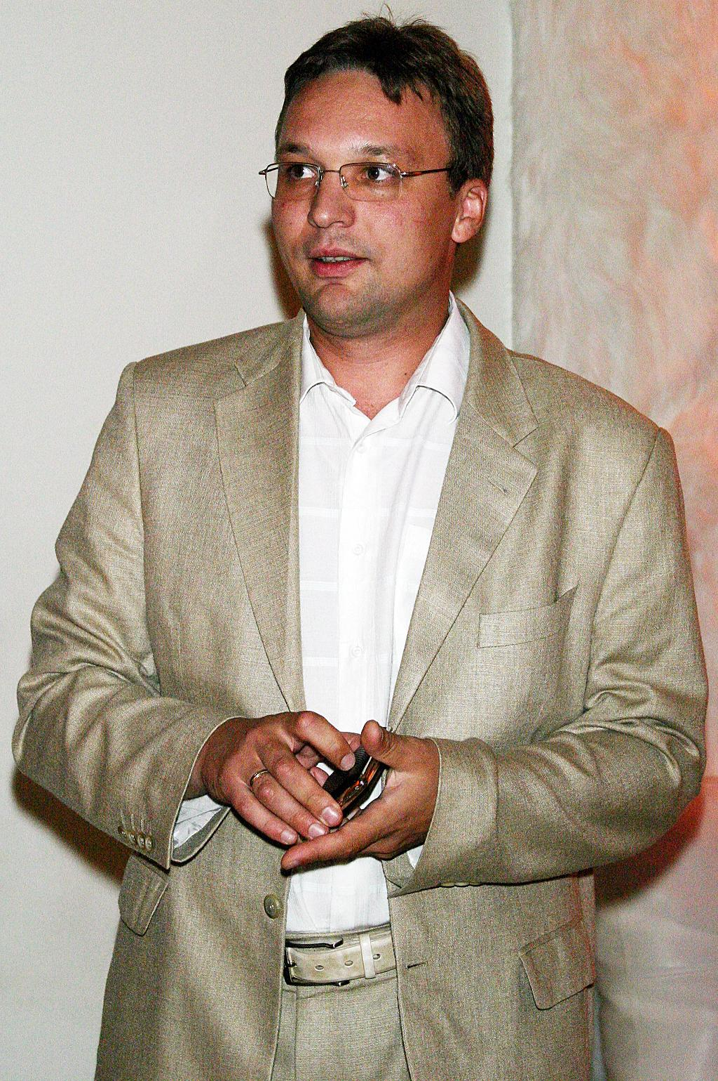

ПРОБЛЕМА С ДОГОВОРАМИ

В Департаменте, который контролирует все IT-проекты огромной корпорации, трудится всего двадцать человек.
Главная функция Департамента – точно выбирать контрагентов, тех исполнителей, который и будут реализовывать жизненно необходимые для РАО ЕЭС IT-программы, и управлять процессом взаимодействия с ними.
Кроме того, что на Департамент ложится ответственность не ошибиться с выбором исполнителя среди множества соискателей заказов от одной из крупнейших корпораций страны, есть еще и подводная часть айсберга: после того, как исполнитель выбран и заказ от РАО ЕЭС может быть выполнен, предстоит длинная цепочка необходимых согласований. Как правило, каждый договор проходит как минимум через шесть департаментов корпорации. На каждом этапе необходимо внести соответствующие коррективы в документы.
Масштабы работ все время растут, договоров и согласований становится все больше и больше. Первоначальным управленческим решением и, соответственно, сложившейся практикой, было делегировать всю работу с договорами специальному исполнителю за это ответственному. Казалось бы, простая техническая работа, которая требует лишь тщательности, внимания к деталям и аккуратности.
Но получилось, что вся картина, весь обзор текущего прохождения договоров замкнулся на одном человеке, и теперь все зависят лишь от него. Даже самый святой человек в такой ситуации постепенно начнет преувеличивать значимость своей работы и получать удовольствие от того, что от него многие зависят.
Необходим был подход, который позволял бы снизить важность человеческого фактора и сделал бы систему прохождения договоров через необходимые согласования прозрачной и удобной. Нужно было некое дополнение к корпоративной системе документооборота, которое позволит внутри Департамента удобно осуществлять регулировку потока договоров, сконцентрировавшись собственно на контроле хода и качества работ.
Как рассказывает Александр Селютин: «Самым неприятным в ситуации недостаточной четкости и предсказуемости в оформлении договоров было то, что создавался очень невротический, проблемный фон взаимоотношений с нашими контрагентами. Как правило, в большинстве случаев, для наших контрагентов, контакт с РАО ЕЭС – очень важен и занимает особое место в их бизнесе. Люди долго к этому идут, готовятся, волнуются, удастся ли им выиграть тендер, который в той или иной форме всегда существует.

Когда несколько недель, а то и больше, не подписывается договор, их чувства можно сравнить только с чувствами невесты, которую оставили в одиночестве у алтаря. Конечно, не секрет, что корпорации-гиганты, как правило, занимают одностороннюю доминирующую позицию по отношению к своим поставщикам, жестко ставя свои условия и сравнительно редко их меняя.
Но когда нет абсолютно никакого смысла в подобном давлении через затягивание оформления договора – это полный абсурд. Понимаете, нам же надо не только, чтобы работа была выполнена хорошо, но чтобы она еще была выполнена с душой. Это практически невозможно, когда у наших поставщиков все нервы вымотаны еще до старта».

РЕШЕНИЕ: ЭЛЕКТРОННАЯ ПУСТОГРАФКА

Было выбрано простое и элегантное решение. Для управления процессом была разработана форма задачи Outlook, определяющая основные параметры, отслеживаемого договора.
Руководитель, ставя задачу на согласование договора, задает его параметры на вкладке «Контроль» (см. рис. 1).
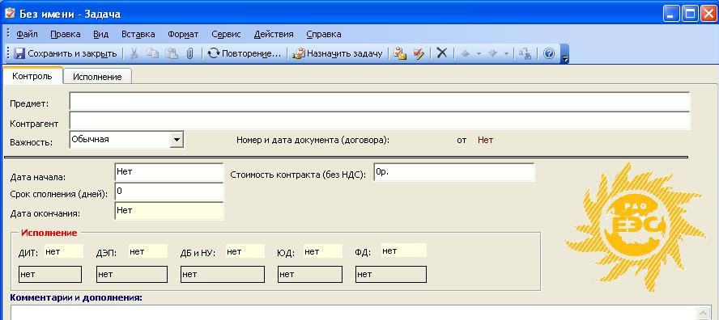
После того как руководитель определил предмет договора, контагента, плановый срок согласования и другие необходимые параметры, задача отсылается исполнителю (см. рис. 2)
Сотрудник, получивший задачу на вкладке «Исполнение», видит весь порядок своих действий. Согласовав договор со следующим департамент, сотрудник ставит соответствующую «галочку» и дату получения согласования.
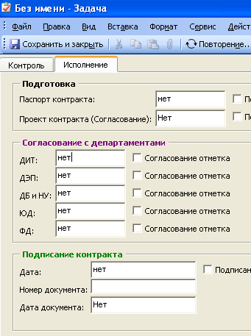
Все изменения, вносимые исполнителем в задачу, автоматически пересылаются руководителю и отображаются в его версии задачи.
У руководителя настроено специальное табличное пользовательское представление, дающее обзор всех договоров (см. рис. 3)
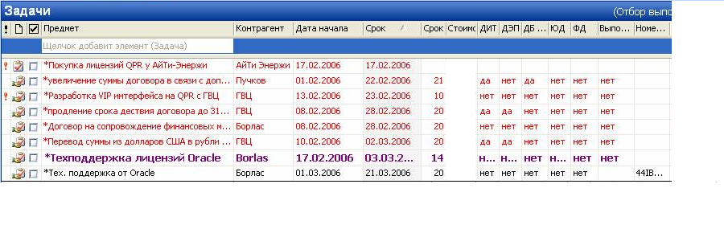
В этом представлении руководитель может изменять приоритетность договоров в зависимости от текущей ситуации, контролировать сроки их согласования, видеть статус договора - его согласованность с различными департаментами.
Договоры имеют разный цвет. Средства автоматического форматирования Outlook позволи консультантам настроить простую сигнальную систему, выделяющую договоры разными цветами и шрифтами в зависимости от близости планового срока согласования к сегодняшнему дню.
Это простая обзорная матрица сделала процесс согласования договоров более «прозрачным» и управляемым, позволила более жестко ставить и отслеживать целевые ориентиры по срокам прохождения договора.
Александр Селютин сравнивает эту систему с прожектором, который высветил все туманные, неясные стороны работы с договорами и сделал ее полностью прозрачной

